Discoverer Neo
Guía completa
Para el rol MANAGER
Versión 2.1.1

Índice
Su rol de un vistazo 1
Puede / No puede 1
De dónde procede su acceso 1
Cómo iniciar sesión, cambiar la contraseña y cerrar sesión 2
Panel 5
Usuarios 7
Mapas de una persona 8
Ejemplo: entregar un mapa a un compañero que se hace cargo 9
Mapas 10
Buscar un mapa 10
Qué hace cada icono 11
Copiar un mapa para crear el suyo 11
Compartir un mapa 11
Generador de mapas 13
Qué puede guardar 13
La barra de herramientas 13
Crear un mapa 14
Configurar columna 14
Las cinco pestañas de configuración 16
Formato condicional 17
Mapas rechazados 17
Visor de mapas 18
Exportar a PDF 19
Ejemplo: ejecutar y exportar GD_M.M10_V01.DIS 19
Programaciones 20
Ejemplo: programar una ejecución semanal 21
Ejecuciones 23
Exportaciones 25
Configuración 26
Preguntas frecuentes 27
Glosario 28

Su rol de un vistazo
Usted es Manager. Ve todos los mapas de Discoverer Neo, los ejecuta, los exporta, los programa y los comparte. Se ocupa de quién puede abrir qué y de las cuentas Manager, User y Viewer. No cambia el modelo de datos, las funciones personalizadas ni los orígenes de datos: eso es cosa de los administradores.
Un mapa es un informe (en Oracle Discoverer era una hoja de trabajo). Un libro es un grupo de mapas. Un área de negocio es un grupo de datos relacionados. Una carpeta es una tabla o una vista dentro de un área de negocio, y un elemento es una columna de una carpeta.

Puede / No puede
Puede | No puede
Ver todos los mapas, también los privados | Cambiar un mapa que no es suyo, salvo que se haya compartido con usted como Puede editar
Ejecutar, exportar y programar todos los mapas (siguen aplicándose las reglas de datos que se indican más abajo) | Eliminar un mapa que no es suyo
Compartir cualquier mapa, y cambiar o quitar cualquier recurso compartido | Ver el texto SQL o el plan de base de datos de una ejecución
Copiar cualquier mapa para crear su propia versión | Cambiar áreas de negocio, sus concesiones, carpetas, elementos, combinaciones o jerarquías, sea cual sea su concesión
Entregar un mapa a otro propietario | Crear o eliminar usuarios, ni dar a nadie el rol ADMIN
Ver las cuentas Manager, User y Viewer, y qué mapas puede abrir cada persona | Ver o cambiar cuentas de administrador
Editar, activar y desactivar cuentas Manager, User y Viewer | Ver las ejecuciones, exportaciones o programaciones de otras personas
Crear mapas en las áreas de negocio en las que tiene una concesión | Usar Funciones personalizadas, Orígenes de datos, Seguridad, Registro de auditoría o Migración (solo administradores)

Nota: Áreas de negocio, Carpetas, Elementos, Combinaciones, Jerarquías, Funciones personalizadas, Orígenes de datos, Seguridad, Registro de auditoría y Migración son solo para administradores. No aparecen en su barra lateral.

De dónde procede su acceso
Tres cosas deciden lo que puede hacer.
- Su rol. Como Manager, puede ver, ejecutar, exportar, programar y compartir todos los mapas. Esto no depende de los recursos compartidos.
- Recursos compartidos. Solo puede cambiar un mapa si es suyo o alguien lo compartió con usted como Puede editar. Ser Manager no añade ese derecho.
- Concesiones de área de negocio. Un administrador le da una concesión en un área de negocio. Una concesión tiene un nivel. Cada nivel incluye los anteriores.

Nivel de concesión | Qué le permite hacer en esa área de negocio
VIEW | Leer sus datos. Usar sus carpetas y elementos en el generador de mapas.
EXPORT | Igual que VIEW. Los derechos de exportar y programar de un mapa proceden de cómo se comparte el mapa.
SCHEDULE | Igual que VIEW. Los derechos de exportar y programar de un mapa proceden de cómo se comparte el mapa.
CREATE | Todo lo de VIEW, más crear mapas nuevos.
EDIT | Igual que CREATE para usted. Los derechos de modelo adicionales de este nivel son solo para administradores.
DELETE | Igual que CREATE para usted. Los derechos de modelo adicionales de este nivel son solo para administradores.

A diferencia de un administrador, usted no tiene ninguna excepción. De ello se derivan dos reglas.
- Puede ver y ejecutar todos los mapas, pero los datos van en segundo lugar. Una ejecución o una exportación necesita una concesión en cada carpeta que use el mapa. Sin ella, la ejecución falla con Sin autorización para ejecutar. Pida la concesión a un administrador.
- Una concesión no hace que aparezcan mapas. Ya ve todos los mapas porque es Manager.

Cómo iniciar sesión, cambiar la contraseña y cerrar sesión
- Abra la dirección de Discoverer Neo en su navegador.
- Escriba su Correo electrónico y su Contraseña.
- Deje marcada la casilla Recordarme para seguir con la sesión iniciada después de cerrar el navegador. Desmárquela en un ordenador compartido. Así se cierra su sesión al cerrar el navegador.
- Haga clic en Iniciar sesión. Llegará al Panel.

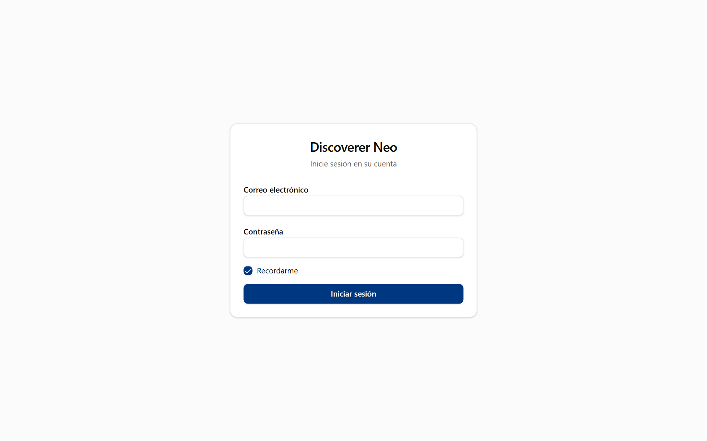
La página de inicio de sesión con Correo electrónico, Contraseña, Recordarme y el botón Iniciar sesión.
Si escribe una contraseña incorrecta cinco veces, la cuenta se bloquea durante 15 minutos. Espere e inténtelo de nuevo. No hay enlace de "he olvidado mi contraseña". Pida a un administrador que la restablezca.
Si su cuenta tiene una contraseña temporal, Discoverer Neo le envía a Cambiar la contraseña y nada más funciona hasta que termine.
Para cambiar su contraseña en cualquier momento, abra la dirección /change-password en la misma ventana del navegador. Introduzca su contraseña actual y después la nueva dos veces. La nueva debe tener al menos 12 caracteres y ser distinta de la anterior.
Para cerrar sesión, haga clic en su nombre en la parte superior derecha y elija Cerrar sesión. Esto termina su sesión. Para volver a usar Discoverer Neo, inicie sesión de nuevo.
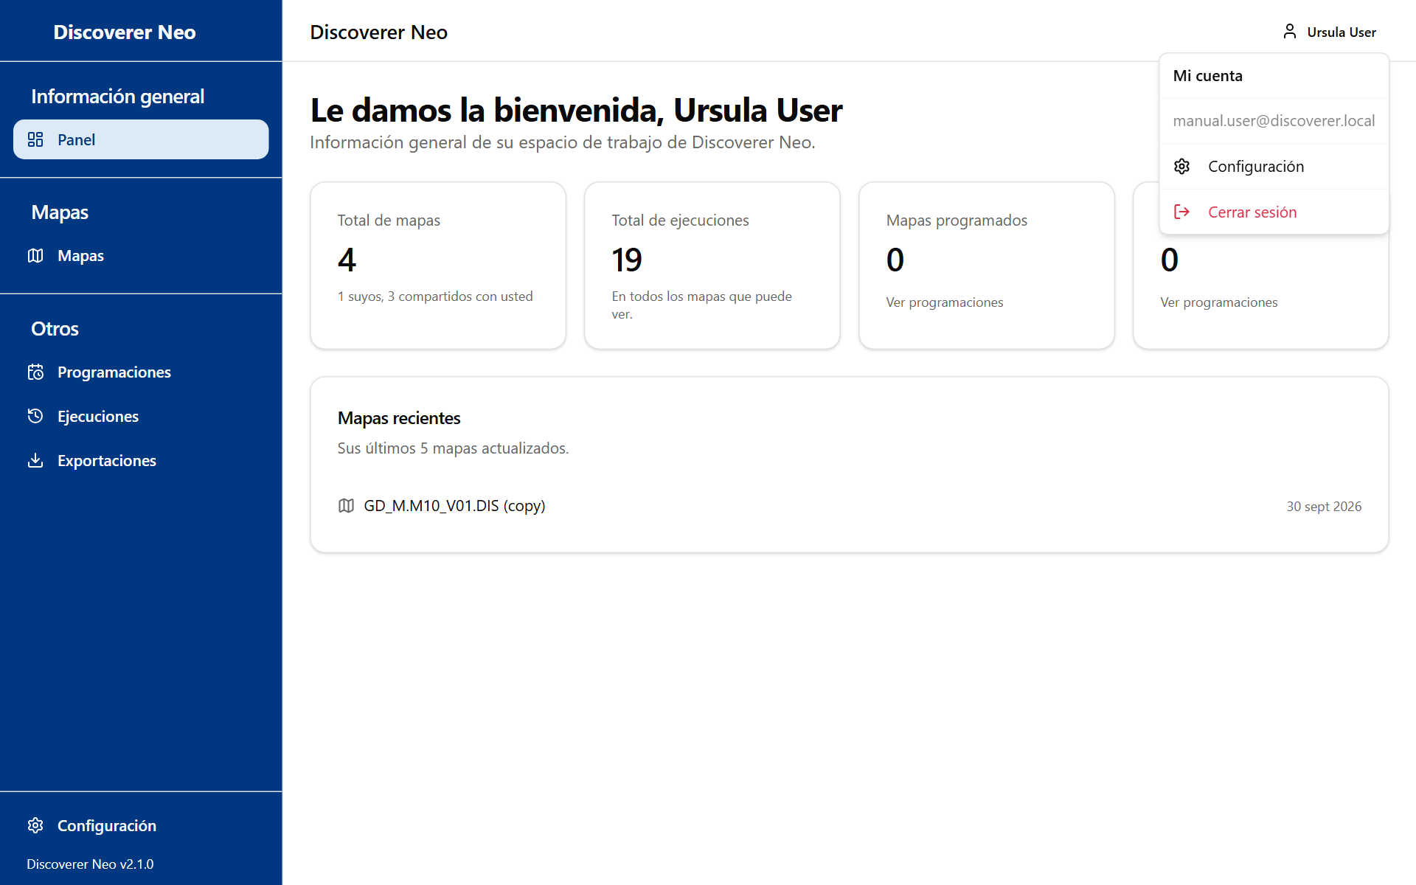
El menú de la cuenta abierto, con Configuración y Cerrar sesión.

Panel
El Panel es la primera página que ve. Solo le da cifras. Nada de lo que hay en él cambia datos.
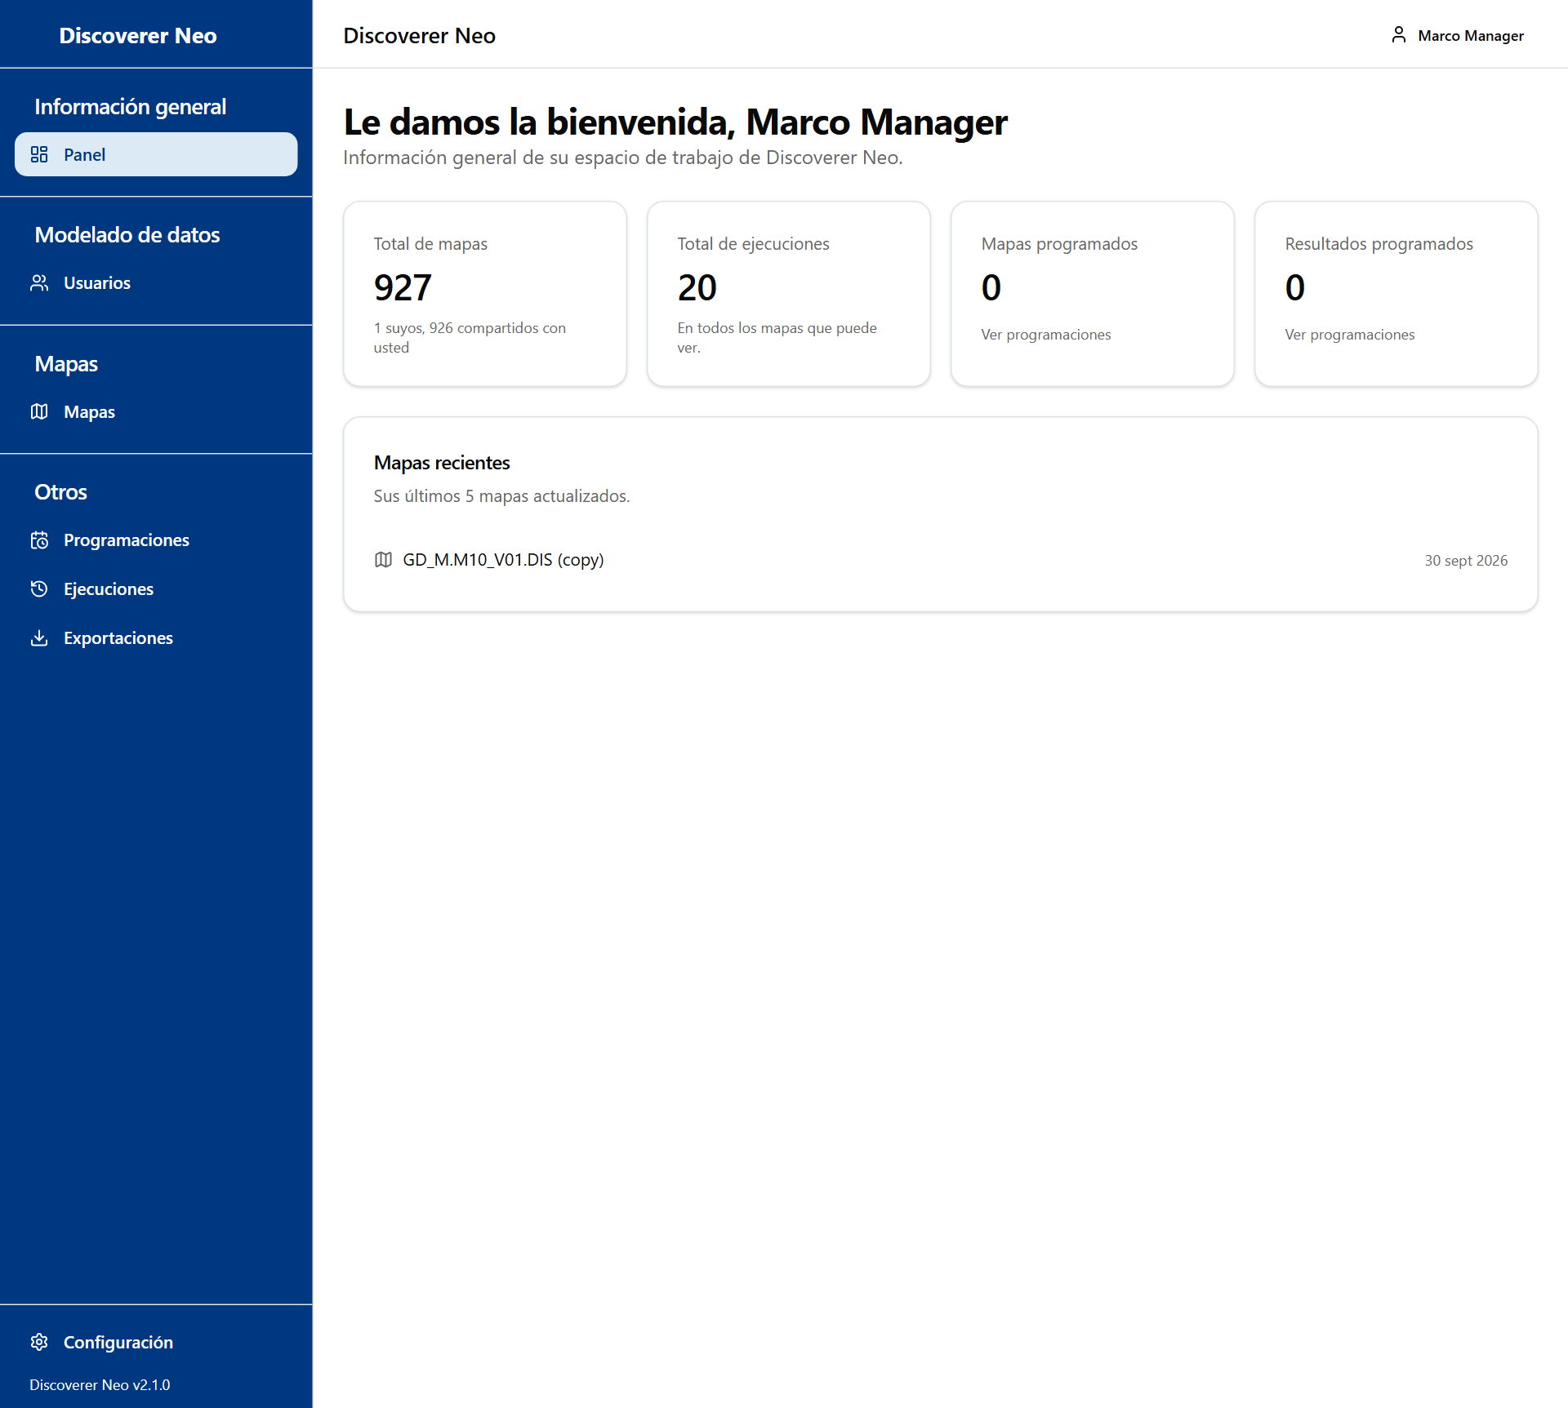
El panel de Manager con la barra lateral y las tarjetas de resumen.
Tarjeta | Qué muestra para usted
Total de mapas | Todos los mapas activos del sistema. La línea de debajo los divide en "suyos" y "compartidos con usted". Para usted, "compartidos con usted" significa los mapas de todos los demás, incluidos los privados.
Total de ejecuciones | Todas las ejecuciones registradas, de cualquier persona, de los mapas que puede ver.
Mapas programados | Mapas que tienen al menos una programación activa creada por usted.
Resultados programados | Resultados guardados por sus propias programaciones.
Mapas recientes | Los últimos cinco mapas que creó. Haga clic en uno para abrirlo en el generador.

El enlace Ver programaciones de dos tarjetas abre la página Programaciones.

Usuarios
Use la página Usuarios para ocuparse de las cuentas Manager, User y Viewer, para averiguar qué mapas puede abrir una persona y para corregir quién es propietario de un mapa o lo comparte. Las cuentas de administrador no aparecen en su lista.
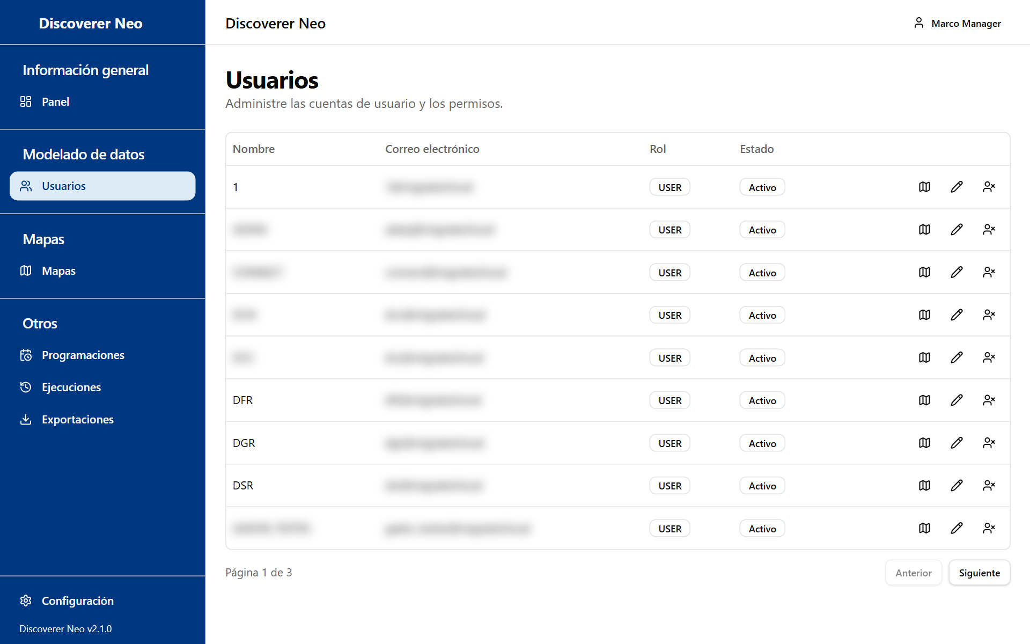
La lista de Usuarios para un Manager, sin administradores y sin los botones Nuevo usuario ni Archivo de credenciales.
La lista muestra Nombre, Correo electrónico, Rol y Estado (Activo o Inactivo).
Botón o control | Qué hace
Icono de fila Mapas que este usuario puede abrir | Abre los mapas de esa persona. Véase más abajo.
Icono de fila Editar | Cambia el nombre, el correo electrónico, la contraseña o el rol. El rol puede ser MANAGER, USER o VIEWER. Deje Contraseña vacía para conservarla.
Icono de fila Desactivar / Activar | Impide que la persona inicie sesión, o le permite volver a hacerlo. No puede desactivarse a sí mismo.

No puede crear ni eliminar usuarios, dar el rol ADMIN ni emitir un archivo de credenciales. Pídalo a un administrador.

Mapas de una persona
Haga clic en el icono de fila Mapas que este usuario puede abrir. El cuadro Mapas de {name} muestra todos los mapas que esa persona ve.
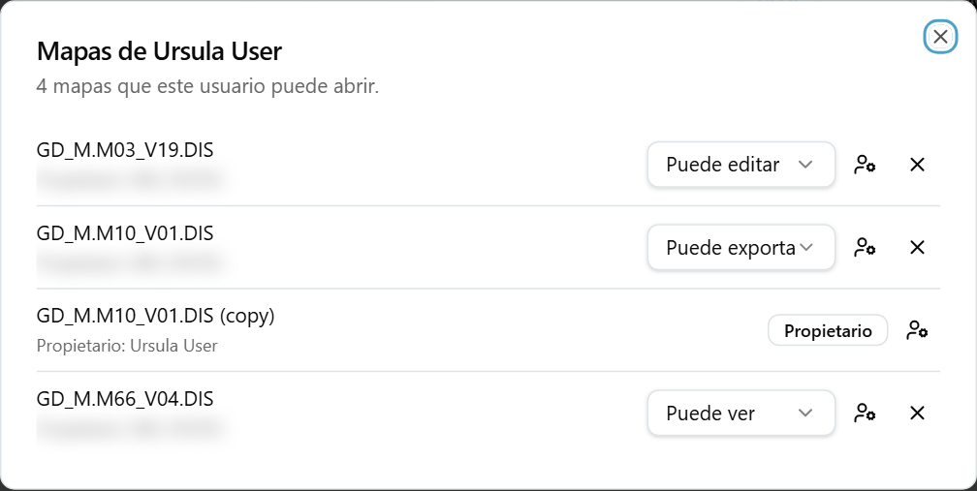
El cuadro Mapas de un usuario, con selectores de nivel de acceso compartido e iconos de propietario y de quitar.
Botón o control | Qué hace
Nombre del mapa | Abre el mapa en el visor.
Propietario: {name} | Muestra quién es el propietario del mapa.
Insignia | Dice por qué la persona ve el mapa.
Selector de nivel de acceso compartido | Cambia lo que la persona puede hacer con un mapa compartido.
Icono de propietario | Abre la lista Nuevo propietario.
Nuevo propietario | Elija a una persona a quien entregar el mapa.
Icono de quitar (X) | Quita el mapa a esa persona. Sin confirmación.

Opción (insignia) | Qué significa
Propietario | La persona es propietaria del mapa.
Compartido | Alguien compartió el mapa con la persona. Puede cambiarlo o quitarlo.
Público | El mapa es público.
Rol de gestor | La persona es Manager y ve todos los mapas.

Opción (nivel de acceso compartido) | Qué significa / cuándo elegirla
Puede ver | Puede abrir y ejecutar el mapa. No puede exportarlo, programarlo ni cambiarlo.
Puede exportar | Puede abrir y ejecutar el mapa, exportar su resultado y ponerlo en una programación.
Puede editar | Puede hacer todo lo anterior y además cambiar el mapa.

Ejemplo: entregar un mapa a un compañero que se hace cargo
- Haga clic en Usuarios y después en el icono de fila Mapas que este usuario puede abrir del propietario actual.
- Busque el mapa. Haga clic en el icono de propietario.
- En Nuevo propietario, elija al compañero.
- Espere al mensaje Propietario cambiado.

Advertencia: El nuevo propietario puede cambiar, compartir y eliminar el mapa. Se descarta su propio recurso compartido anterior del mapa. No pasa a ser editor del mapa por entregarlo.

Mapas
La página Mapas muestra todos los mapas del sistema. Usted ve todo, incluidos los mapas privados. Ver un mapa no significa que pueda leer sus datos. Siguen aplicándose las reglas de datos del primer capítulo.
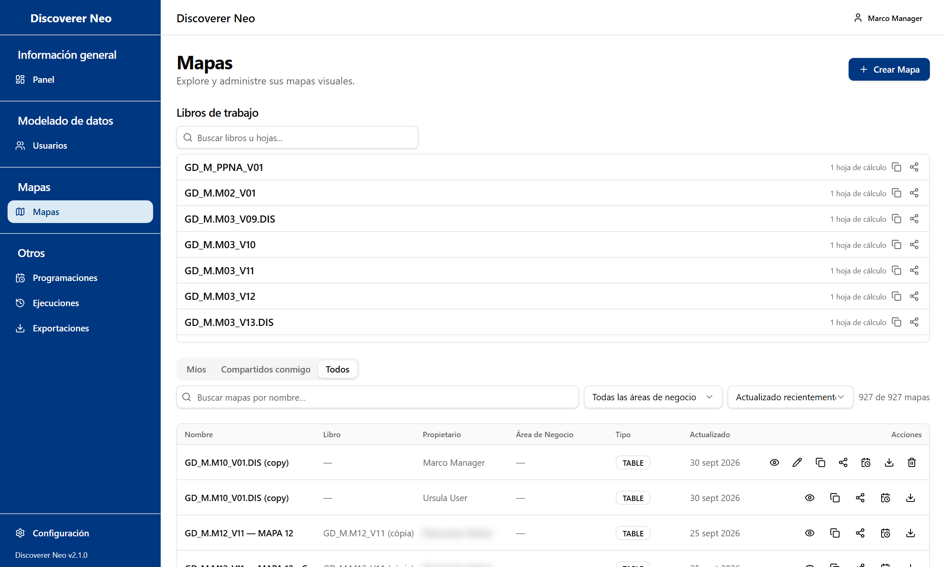
La lista de Mapas, pestaña Todos, con los iconos Copiar, Compartir, Programar y Exportar en cada fila.

Buscar un mapa
Control | Qué hace
Pestaña Míos | Mapas que usted creó.
Pestaña Compartidos conmigo | Mapas que alguien compartió con usted en cualquier nivel.
Pestaña Todos | Todos los mapas del sistema.
Buscar mapas por nombre… | Filtra por nombre.
Filtro Área de negocio | Muestra un área de negocio. Elija Todas las áreas de negocio para restablecer.
Ordenar por | Actualizado recientemente o Nombre (A–Z).
Limpiar | Restablece la búsqueda y el filtro.

La sección Libros de trabajo de la parte superior agrupa los mapas por libro. Haga clic en un libro para ver sus mapas. Haga clic en un mapa para abrirlo.

Qué hace cada icono
Icono | Qué hace
Ojo | Abre el visor para que pueda ejecutar el mapa.
Lápiz | Abre el generador. Solo se muestra en mapas que son suyos o que se han compartido con usted como Puede editar.
Copiar | Crea su propia copia, que después puede cambiar. Funciona con cualquier mapa.
Compartir | Abre Compartir mapa. Funciona con cualquier mapa.
Calendario | Abre Programaciones con este mapa elegido.
Descargar | Abre el visor, donde exporta.
Papelera | Elimina el mapa. Solo se muestra en sus propios mapas.

La fila de un libro tiene sus propios iconos. Copiar crea una copia privada de todos los mapas del libro. Compartir da a alguien todos los mapas del libro. La papelera elimina un libro solo si es propietario de todos los mapas que contiene.
Advertencia: Solo un administrador puede recuperar un mapa eliminado.

Copiar un mapa para crear el suyo
- Busque el mapa y haga clic en el icono Copiar.
- En un libro, escriba un nombre en Nombre del libro nuevo y haga clic en Copiar.
- La copia se abre en el generador. Es privada para usted.

Ejemplo: copie GD_M.M10_V01.DIS y después agregue una columna a su copia. El original no cambia.

Compartir un mapa
- Haga clic en el icono Compartir del mapa.
- Busque a una persona por nombre o correo electrónico.
- Haga clic en un nivel junto a su nombre: Puede ver, Puede exportar o Puede editar. El botón oscuro es el que tiene ahora.
- Para quitar el acceso, haga clic en la X junto a su nombre.

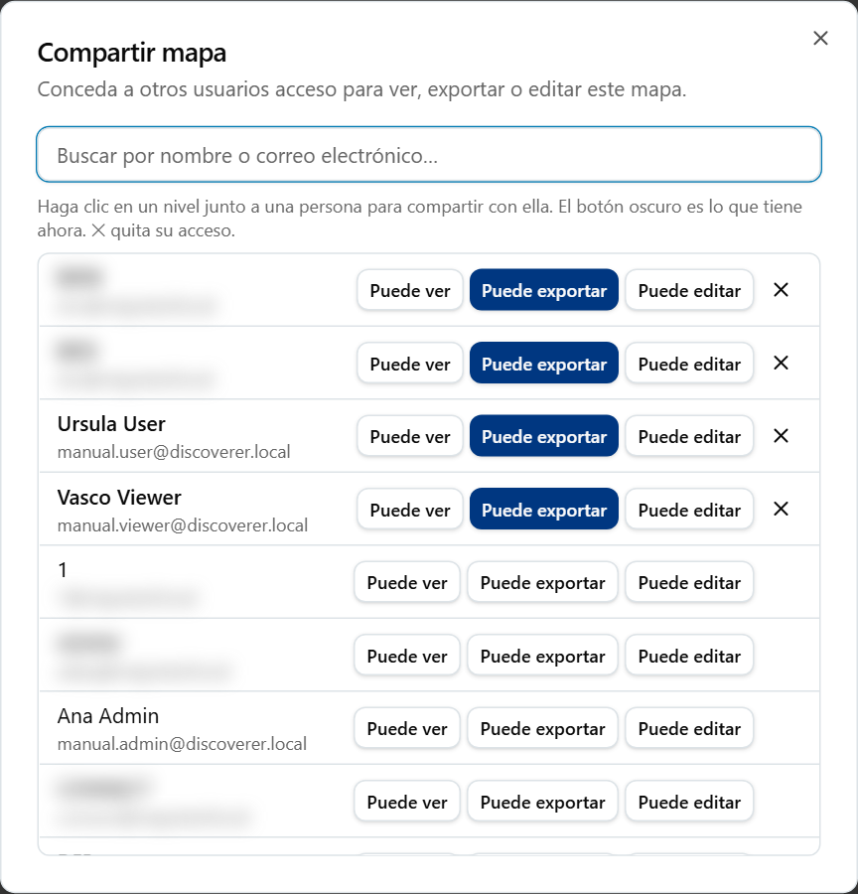
El cuadro Compartir mapa con un cuadro de búsqueda y los botones Puede ver, Puede exportar y Puede editar.
El cuadro también muestra un aviso cuando el mapa es público, con Copiar enlace. Cualquier persona con el enlace puede verlo. Este cuadro no cambia un mapa entre público y privado. Ese cambio está en la pestaña Propiedades del mapa, y solo puede guardarlo quien pueda editar el mapa.
En un libro, el mismo cuadro reparte un mismo recurso compartido entre todos los mapas del libro que puede ver. Le dice qué mapas no se pudieron compartir.

Generador de mapas
Use el generador para crear un mapa o cambiar uno. Se accede con Crear Mapa, con el icono del lápiz o copiando un mapa.
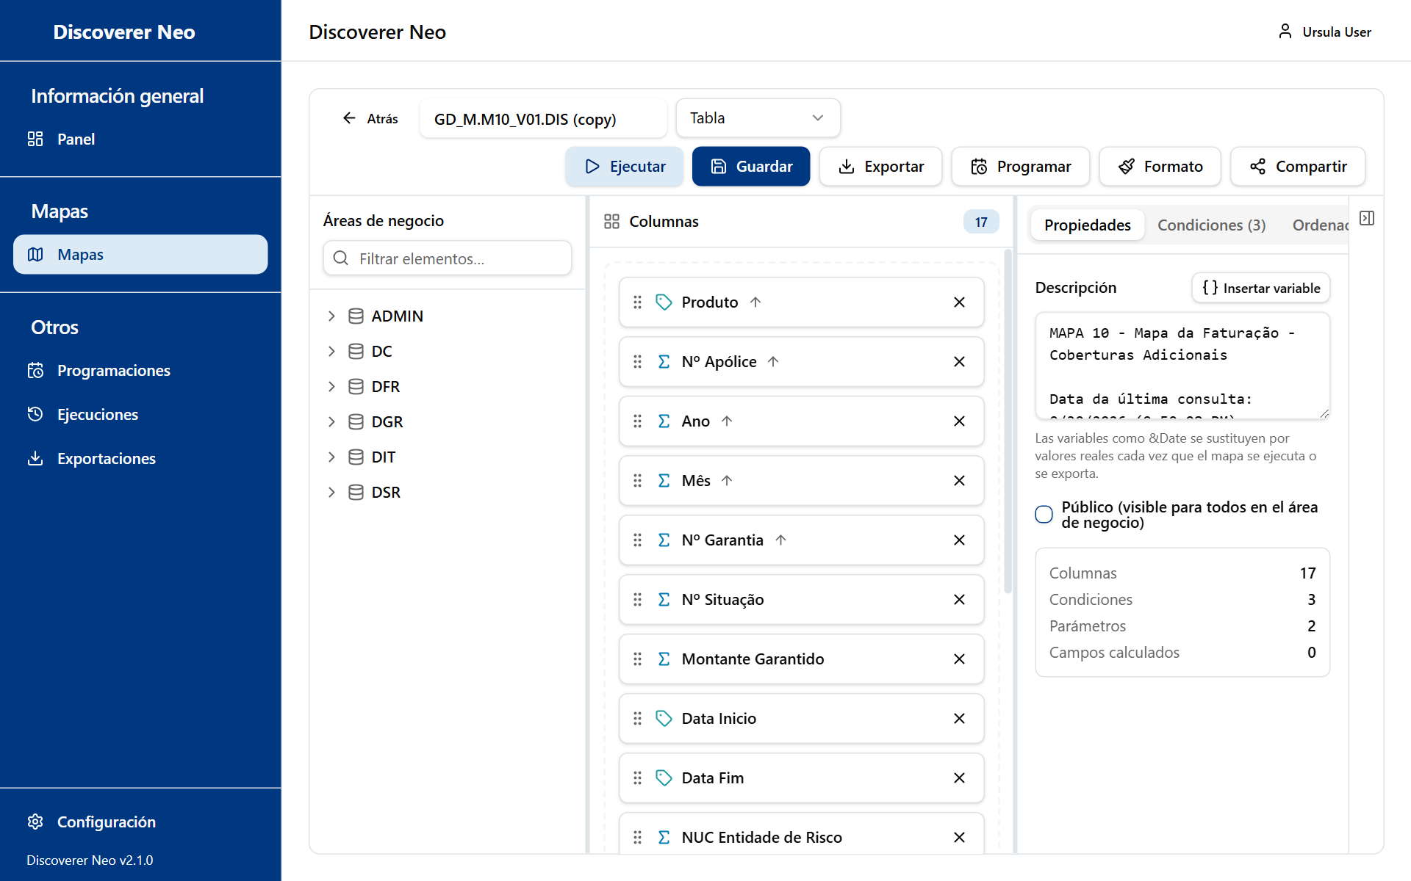
El generador de mapas con el árbol Áreas de negocio, el lienzo de columnas y el panel Propiedades.

Qué puede guardar
Situación | ¿Puede guardar?
Un mapa nuevo | Sí, si tiene una concesión CREATE o superior en el área de negocio.
Un mapa que es suyo | Sí.
Un mapa compartido con usted como Puede editar | Sí.
Cualquier otro mapa | No. El guardado falla con "Forbidden". Copie primero el mapa y después edite su copia.

El generador se abre para todos los mapas, incluso uno que no puede guardar. Solo lo descubre al hacer clic en Guardar.

La barra de herramientas
Botón o control | Qué hace
Atrás | Vuelve a la página de la que venía. Los cambios sin guardar se pierden sin aviso.
Cuadro del nombre del mapa | Establece el nombre del mapa.
Lista de tipo de mapa | Tabla, Tabla cruzada, Página-Detalle o Gráfico. Solo Tabla cruzada cambia el aspecto del resultado. Los demás se muestran como una tabla simple.
● Sin guardar | Le recuerda que hay cambios que no ha guardado.
Ejecutar | Guarda el mapa si es nuevo o ha cambiado y después lo ejecuta.
Guardar | Guarda sus cambios. Nada se guarda solo.
Exportar > Definición del mapa (.xml) | Descarga la definición del mapa. No contiene filas de datos. Necesita un mapa guardado.
Programar | Abre Programaciones con este mapa elegido. Necesita un mapa guardado.
Formato | Abre el formato condicional. Necesita un mapa guardado.
Compartir | Abre Compartir mapa. Necesita un mapa guardado.

Crear un mapa
- En el árbol Áreas de negocio de la izquierda, abra un área de negocio y una carpeta. Solo se muestran las áreas en las que tiene una concesión.
- Arrastre elementos al lienzo Columnas, o haga clic en el botón más junto a un elemento. Las medidas tienen un icono de sigma y las dimensiones un icono de etiqueta.
- Todas las columnas de un mapa deben proceder de un área de negocio. La primera columna que agregue decide cuál.
- Haga clic en una columna para abrir Configurar columna. Cambie lo que necesite y después haga clic en Guardar en ese cuadro.
- Agregue condiciones, ordenación y parámetros en las pestañas de la derecha.
- Haga clic en Guardar en la barra de herramientas. Después haga clic en Ejecutar.

Use Filtrar elementos… encima del árbol para encontrar un elemento por nombre.

Configurar columna
Campo | Qué hace
Nombre para mostrar | Encabezado de la columna. En blanco, usa el nombre del elemento.
Agregación | Total de esta columna.
Dirección de ordenación | Ninguno, Ascendente o Descendente.
Máscara de formato | Cómo se ven los números y las fechas. Predefinidos la rellena por usted.
Orden de clasificación | Posición de esta columna cuando ordena por varias.
Ancho de columna (px) | Ancho en píxeles.
Colocación | Vea más abajo.
Borde de la tabla cruzada | Dónde va una columna de eje en una tabla cruzada.
Agrupar y cortar | Oculta los valores repetidos y empieza un subtotal cuando cambia el valor.
Solo consulta, no mostrar | La consulta usa la columna, pero el resultado la oculta.

Opción (Colocación) | Qué significa
Ninguno | Sin función especial.
Agrupar por (eje) | La columna agrupa las filas.
Medida | La columna contiene un valor que se totaliza.
Elemento de página | La columna pasa a ser un filtro de página.

Opción (Borde de la tabla cruzada) | Qué significa
Ninguno | No se usa en una tabla cruzada.
En el lateral | Los valores van por el lado izquierdo, hacia abajo.
En la parte superior | Los valores van por la parte superior, a lo ancho.

Opción (Predefinidos) | Qué rellena
Número (1.234) | 999,999,999
Decimal (1.234,00) | 999,999,999.00
Moneda (1.234,00 €) | $999,999,999.00
Porcentaje (12,3 %) | 990.0%
Fecha (DD-MON-YYYY) | DD-MON-YYYY
Fecha (YYYY-MM-DD) | YYYY-MM-DD

Las cinco pestañas de configuración
Pestaña | Para qué sirve
Propiedades | La Descripción que se imprime encima de los resultados y en cada exportación, la casilla Público (visible para todos en el área de negocio) y los recuentos. Insertar variable agrega valores como la fecha de ejecución.
Condiciones | Filtros.
Ordenación | Niveles de ordenación.
Parámetros | Preguntas que se hacen cuando se ejecuta el mapa.
Campos calculados | Columnas nuevas a partir de una fórmula.

Advertencia: Público hace que el mapa sea visible y exportable para todas las personas con sesión iniciada, no solo para las de su área de negocio. Se siguen aplicando sus derechos de datos.
Condiciones. Haga clic en Agregar condición. Elija el Elemento de condición, un Operador y un valor. Elija Valor estático para un valor fijo, o Solicitar en tiempo de ejecución para preguntar cada vez. Para una solicitud, dé al parámetro un nombre que haya definido en la pestaña Parámetros. Seleccione dos o más condiciones y haga clic en Agrupar para unirlas con OR. Use Desagrupar para deshacerlo.
Opción (Operador) | Qué significa
= | Igual a.
<> | Distinto de.
< y > | Menor que, mayor que.
<= y >= | Menor o igual que, mayor o igual que.
LIKE | Coincide con un patrón con % y _.
IN | Coincide con cualquiera de una lista, separados por comas.
BETWEEN | Entre dos valores, primero el menor y después el mayor.
IS NULL | El valor está vacío.

Ordenación. Elija una columna, haga clic en Agregar ordenación y después elija Ascendente o Descendente. Arrastre un nivel para cambiar su prioridad.
Parámetros. Haga clic en Agregar parámetro. Dele un nombre único, un tipo y, si quiere, un valor predeterminado. Marque Obligatorio para rechazar una respuesta en blanco. Si todos los parámetros tienen valor predeterminado, Ejecutar omite la pregunta.
Opción (tipo de parámetro) | Qué significa
STRING | Texto.
NUMBER | Un número.
DATE | Una fecha.
LIST | Varios valores separados por comas.

Campos calculados. Haga clic en Agregar campo calculado, póngale nombre y después haga clic en el botón de la fórmula. En el Editor de fórmulas, escriba una fórmula o haga clic en los botones de funciones y de columnas para insertarlos. Probar fórmula la ejecuta sobre las cinco primeras filas de un mapa guardado. Necesita una concesión sobre los datos.

Formato condicional
Haga clic en Formato para colorear celdas o filas completas según una regla, por ejemplo en rojo cuando un valor es menor que cero. Las reglas se guardan al instante y no forman parte de Guardar. Debe ser propietario del mapa o tener Puede editar en él para agregar o eliminar reglas. En caso contrario, el sistema lo rechaza con "Forbidden".
Campo | Qué significa
Columna | La columna que se comprueba.
Aplicar a | Celda o Fila.
Operador | Igual a, Distinto de, Mayor que, Menor que, Mayor o igual que, Menor o igual que, Contiene (comodines % y _), En la lista, Entre o Está vacío.
Valor | Con qué comparar. Oculto para Está vacío.
Color de fondo, Color de texto | Colores. Borrar quita uno.
Negrita, Cursiva, Subrayado | Estilo del texto.

Mapas rechazados
Algunas formas de mapa se rechazan antes de ejecutarse, por ejemplo carpetas sin combinación, o totales que se contarían dos veces. Un cuadro ámbar explica por qué y qué cambiar. Agregue una combinación, quite columnas o divida el mapa en dos.

Visor de mapas
El visor ejecuta un mapa y muestra sus filas. Nunca cambia el mapa. Se accede con el icono del ojo, o desde Ejecuciones y Exportaciones.
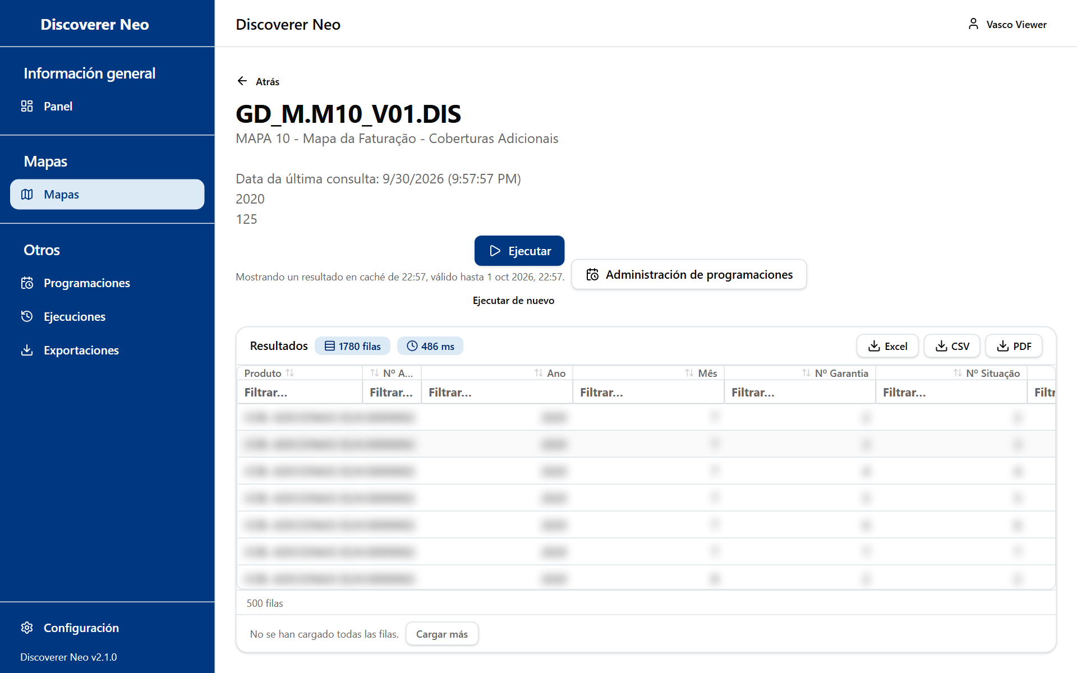
Una ejecución completada con los botones Excel, CSV y PDF sobre la cuadrícula de resultados.
Botón o control | Qué hace
Ejecutar | Ejecuta el mapa. Si un parámetro no tiene valor predeterminado, primero se abre Parámetros de ejecución.
Ejecutar de nuevo | Tras una ejecución terminada, pide una ejecución nueva con los mismos valores.
Cancelar | Cancela una ejecución que aún espera en la cola. Una ejecución ya en curso no se puede cancelar aquí.
Administración de programaciones | Abre Programaciones.
Excel, CSV, PDF | Exportan el resultado terminado.
Cargar más | Carga las 500 filas siguientes.
Clic en el encabezado | Ordena por esa columna.
Filtrar… bajo un encabezado | Filtra las filas ya cargadas.
Doble clic en una fila | Abre Ver detalle, las filas sin procesar que hay detrás de esa fila.

La línea de estado bajo Ejecutar indica si el resultado es nuevo o se reutilizó. Un resultado sigue siendo válido durante 24 horas. Si vuelve a ejecutar el mismo mapa con los mismos valores en ese tiempo, obtiene el resultado guardado. Use Ejecutar de nuevo para forzar uno nuevo.
Ejecutar y Exportar necesitan una concesión en cada carpeta del mapa. Sin ella aparece un cuadro rojo Sin autorización para ejecutar. Pida la concesión a un administrador.
No ve los botones SQL y Plan. Son para administradores.
El cuadro Parámetros de ejecución hace una pregunta por parámetro. Una estrella roja marca uno obligatorio. Cuando el parámetro alimenta un filtro sobre un elemento, un selector sugiere los valores reales. Necesita una concesión en esa área.

Exportar a PDF
Haga clic en PDF para abrir Exportar a PDF.
Campo | Qué significa
Tamaño del papel | A4, A3 o Carta.
Orientación | Vertical u Horizontal.
Columnas | Marque las columnas que se imprimirán. Seleccionar todas y Limpiar las alternan todas.

Haga clic en Exportar. La descripción del mapa se imprime en la parte superior de la primera página.

Ejemplo: ejecutar y exportar GD_M.M10_V01.DIS
- Abra Mapas, busque GD_M.M10_V01.DIS y haga clic en el icono del ojo.
- Haga clic en Ejecutar. Responda a las preguntas si aparece alguna.
- Cuando aparezcan las filas, haga clic en Excel.
- Abra Exportaciones para descargar el archivo.

Programaciones
Una programación ejecuta un mapa por sí sola según un horario y guarda el resultado. Solo ve sus propias programaciones, aunque puede programar cualquier mapa.
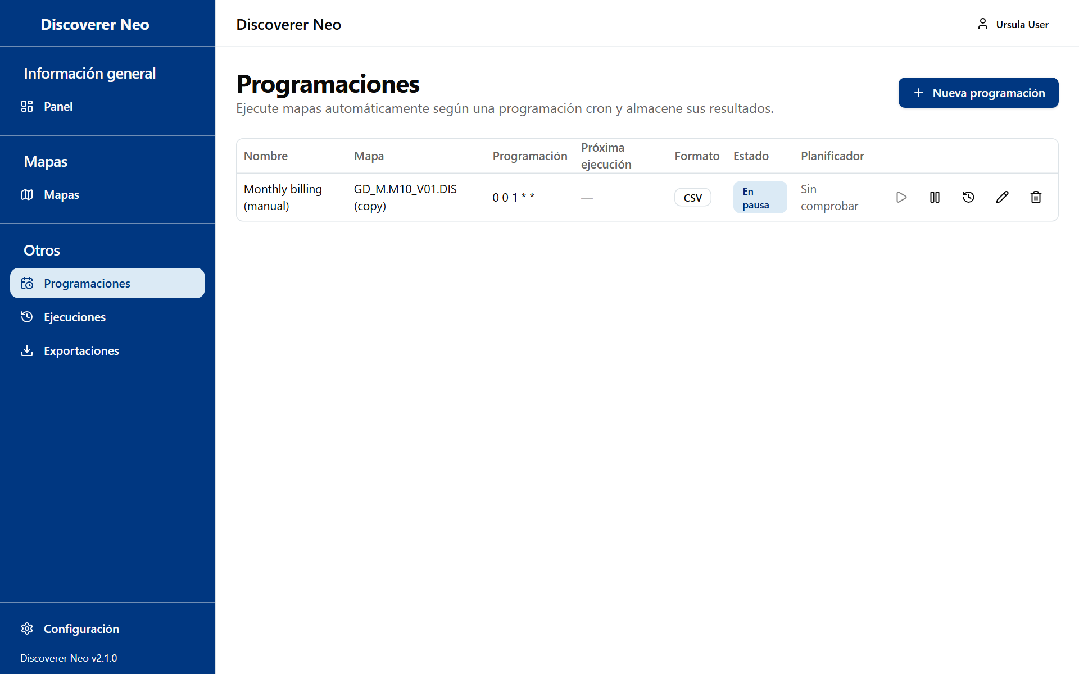
La página Programaciones con una programación en pausa y sus iconos de acción.
Para programar un mapa que no es suyo, use el icono del calendario de la página Mapas. La lista de mapas del cuadro Nueva programación contiene solo sus propios mapas y los mapas compartidos con usted.
Una programación se ejecuta como usted. Sus concesiones de área de negocio deciden si puede leer los datos.
Botón o control | Qué hace
Nueva programación | Abre el cuadro.
Icono de fila Ejecutar ahora | La ejecuta de inmediato. No disponible mientras está en pausa.
Icono de fila Pausar o Habilitar | Desactiva o activa la programación.
Icono de fila Historial | Abre Historial de ejecución.
Icono de fila Editar | Cambia la programación. No puede cambiar su mapa.
Icono de fila Eliminar | Elimina la programación y su historial después de confirmar. No se puede deshacer.

La columna Estado muestra Activa o En pausa. La columna Planificador la rellena la migración. No puede cambiarla.
Campo del cuadro | Qué significa
Mapa | El mapa que se ejecuta.
Nombre | El nombre de la programación.
Frecuencia | Vea más abajo.
Zona horaria | El reloj que usan las horas. Por defecto UTC.
Expresión cron | Se muestra para Personalizada. Cinco campos: minuto, hora, día del mes, mes, día de la semana.
Válida desde y Válida hasta | Fechas opcionales. La programación se ejecuta solo entre ellas.
Formato de salida | Vea más abajo.
Valores predefinidos de parámetros | El valor que se usa cada vez para cada parámetro del mapa.
Habilitada | Desactivada significa que nunca se ejecuta por sí sola.

Opción (Frecuencia) | Qué significa
Diaria (medianoche) | Cada día a las 00:00.
Semanal (domingo, medianoche) | Cada domingo a las 00:00.
Mensual (día 1, medianoche) | El día 1 de cada mes a las 00:00.
Personalizada | Usted escribe la expresión cron. Ejemplo: 0 9 * * 1-5 es las 09:00 los días laborables.

Opción (Formato de salida) | Qué significa
Excel (.xlsx) | Una hoja de cálculo.
CSV | Una tabla de texto sin formato. El valor predeterminado.

Historial de ejecución muestra los últimos 50 resultados con Ejecutado, Estado, Filas y Duración. Cada uno tiene los botones XLSX, CSV y PDF y un icono Abrir. Los resultados se conservan 30 días. Después desaparecen los botones de exportación.

Ejemplo: programar una ejecución semanal
- En Mapas, haga clic en el icono del calendario del mapa.
- Escriba un Nombre. Establezca la Frecuencia en Semanal (domingo, medianoche).
- Elija su Zona horaria y el Formato de salida.
- Haga clic en Guardar.
- Haga clic en el icono Ejecutar ahora para comprobar que funciona. Después abra Historial.

Ejecuciones
Ejecuciones muestra todas las ejecuciones que ha pedido, estén en espera, en curso o terminadas. Muestra solo sus propias ejecuciones, no las de otras personas.
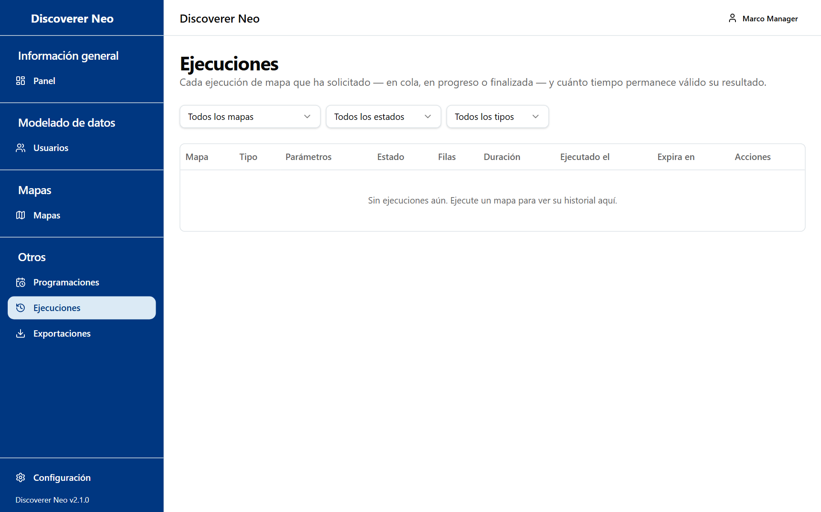
La página Ejecuciones con los filtros Mapa, Estado y Tipo y la lista de ejecuciones.
Botón o control | Qué hace
Filtros Mapa, Estado, Tipo | Acotan la lista. Tipo es En directo o Programada.
Nombre del mapa | Abre el visor.
Icono Abrir | Abre el resultado guardado de esa ejecución.
Icono Ejecutar de nuevo | Pide la misma ejecución otra vez.
XLSX, CSV, PDF | Exportan una ejecución terminada que no ha expirado.
Icono Cancelar | Cancela una ejecución que sigue en cola.
Icono Eliminar | Elimina una ejecución terminada y sus filas guardadas. No se puede deshacer.

La columna Expira en muestra cuánto tiempo se conserva el resultado. La casilla Mostrar ejecuciones de todos los usuarios es solo para administradores, así que usted no la ve. Una ejecución de un mapa que ya no puede abrir desaparece de su lista.

Exportaciones
Exportaciones muestra los archivos que ha pedido. Solo ve los suyos.
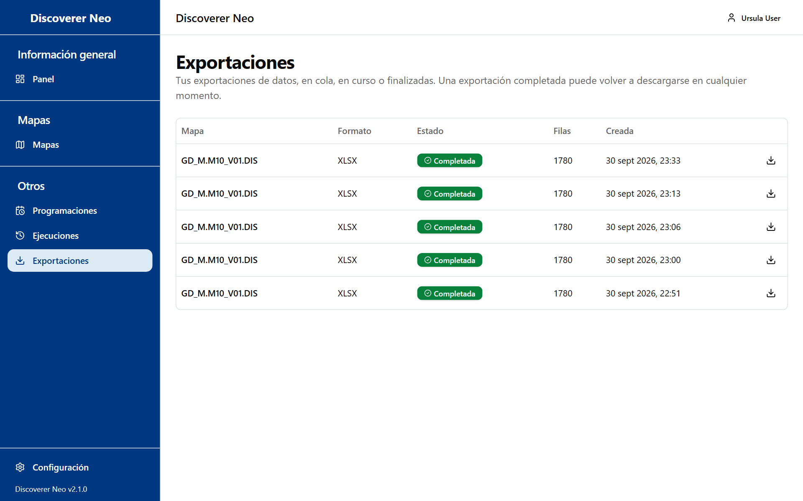
La página Exportaciones con la lista de trabajos de exportación y un botón Descargar en los terminados.
Botón o control | Qué hace
Icono Descargar | Descarga un archivo terminado.

El Estado muestra En cola, En curso, Completada o Fallida. Apunte a un estado fallido para leer el motivo. Los archivos se conservan 7 días. Después la descarga falla. Vuelva a exportar desde una ejecución nueva.

Configuración
Abra Configuración desde la barra lateral o desde el menú de su nombre. Las elecciones se conservan para su cuenta en todos los ordenadores, pero solo después de hacer clic en Guardar.
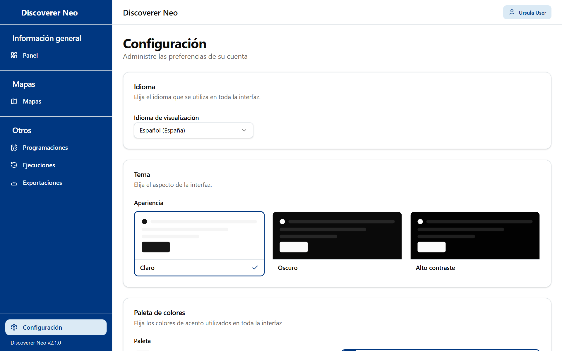
La página Configuración con las tarjetas Idioma, Tema y Paleta de colores.
Control | Qué hace
Idioma de visualización | English, Português (Portugal), Français (France) o Español (España).
Apariencia | Claro, Oscuro o Alto contraste.
Paleta | Clásica, Azul marino, Bosque, Vino, Océano u Ocre. Desactivada mientras Alto contraste está activo.
Guardar | Conserva sus elecciones.

Si sale sin guardar, este navegador muestra la elección nueva, pero su cuenta sigue conservando la anterior.

Preguntas frecuentes
¿Por qué veo un mapa pero la ejecución dice "Sin autorización para ejecutar"? Como Manager, usted ve todos los mapas. Sus datos necesitan una concesión de área de negocio en cada carpeta que usa. Pregunte a un administrador.
¿Por qué no hay icono de lápiz en un mapa? Solo puede editar sus propios mapas y los mapas compartidos con usted como Puede editar. Haga clic en el icono Copiar y después cambie su copia. O pida al propietario que lo comparta con usted como Puede editar.
¿Dónde están Áreas de negocio, Carpetas, Elementos, Combinaciones y Jerarquías? Cambiar el modelo de datos es cosa de los administradores, así que estas páginas no aparecen en su barra lateral. Si una carpeta o un elemento es incorrecto o falta, pídalo a un administrador.
Hice clic en algo y salió "Forbidden" o "Error al guardar". La pantalla lo ofrecía, pero su rol o su concesión no lo permiten. El caso más habitual es guardar un mapa que no es suyo.
No puedo ver las ejecuciones, exportaciones o programaciones de otra persona. Las ejecuciones, exportaciones y programaciones pertenecen a quien las creó. Nadie más que esa persona las ve en la lista, y lo mismo vale para usted.
Un compañero se ha ido. ¿Cómo conservo sus mapas? Abra Usuarios, haga clic en Mapas que este usuario puede abrir y use el icono de propietario de cada mapa para entregarlo a otra persona.
Una programación que creé no se ejecuta. Compruebe que su Estado es Activa, que las fechas de Válida desde y Válida hasta cubren hoy y que sigue teniendo una concesión sobre los datos. Una programación se ejecuta como usted.
La descarga de mi exportación dice que falló. Los archivos se conservan 7 días. Vuelva a ejecutar el mapa y exporte el resultado nuevo.
No puedo cambiar mi contraseña si la olvido. No hay enlace de restablecimiento. Pida ayuda a un administrador.

Glosario
Término | Significado
Mapa | Un informe. En Oracle Discoverer era una hoja de trabajo.
Libro | Un grupo de mapas.
Área de negocio | Un grupo de datos relacionados.
Carpeta | Una tabla, vista o consulta dentro de un área de negocio.
Elemento | Una columna de una carpeta. Una dimensión agrupa filas. Una medida contiene valores que se totalizan.
Combinación | La regla que conecta dos carpetas.
Jerarquía | Una lista ordenada de elementos para el desglose.
Concesión | Acceso a un área de negocio dado por un administrador, con un nivel.
Recurso compartido | Acceso a un mapa dado a una persona, con un nivel: Puede ver, Puede exportar o Puede editar.
Mapa público | Un mapa que cualquier persona con la sesión iniciada puede ver y exportar. Se siguen aplicando sus derechos de datos.
Ejecución | Una vez que se ejecuta un mapa. Sus filas se guardan 24 horas.
Exportación | Un archivo (Excel, CSV o PDF) creado a partir de una ejecución terminada.
Programación | Un horario que ejecuta un mapa por sí solo y guarda el resultado.

